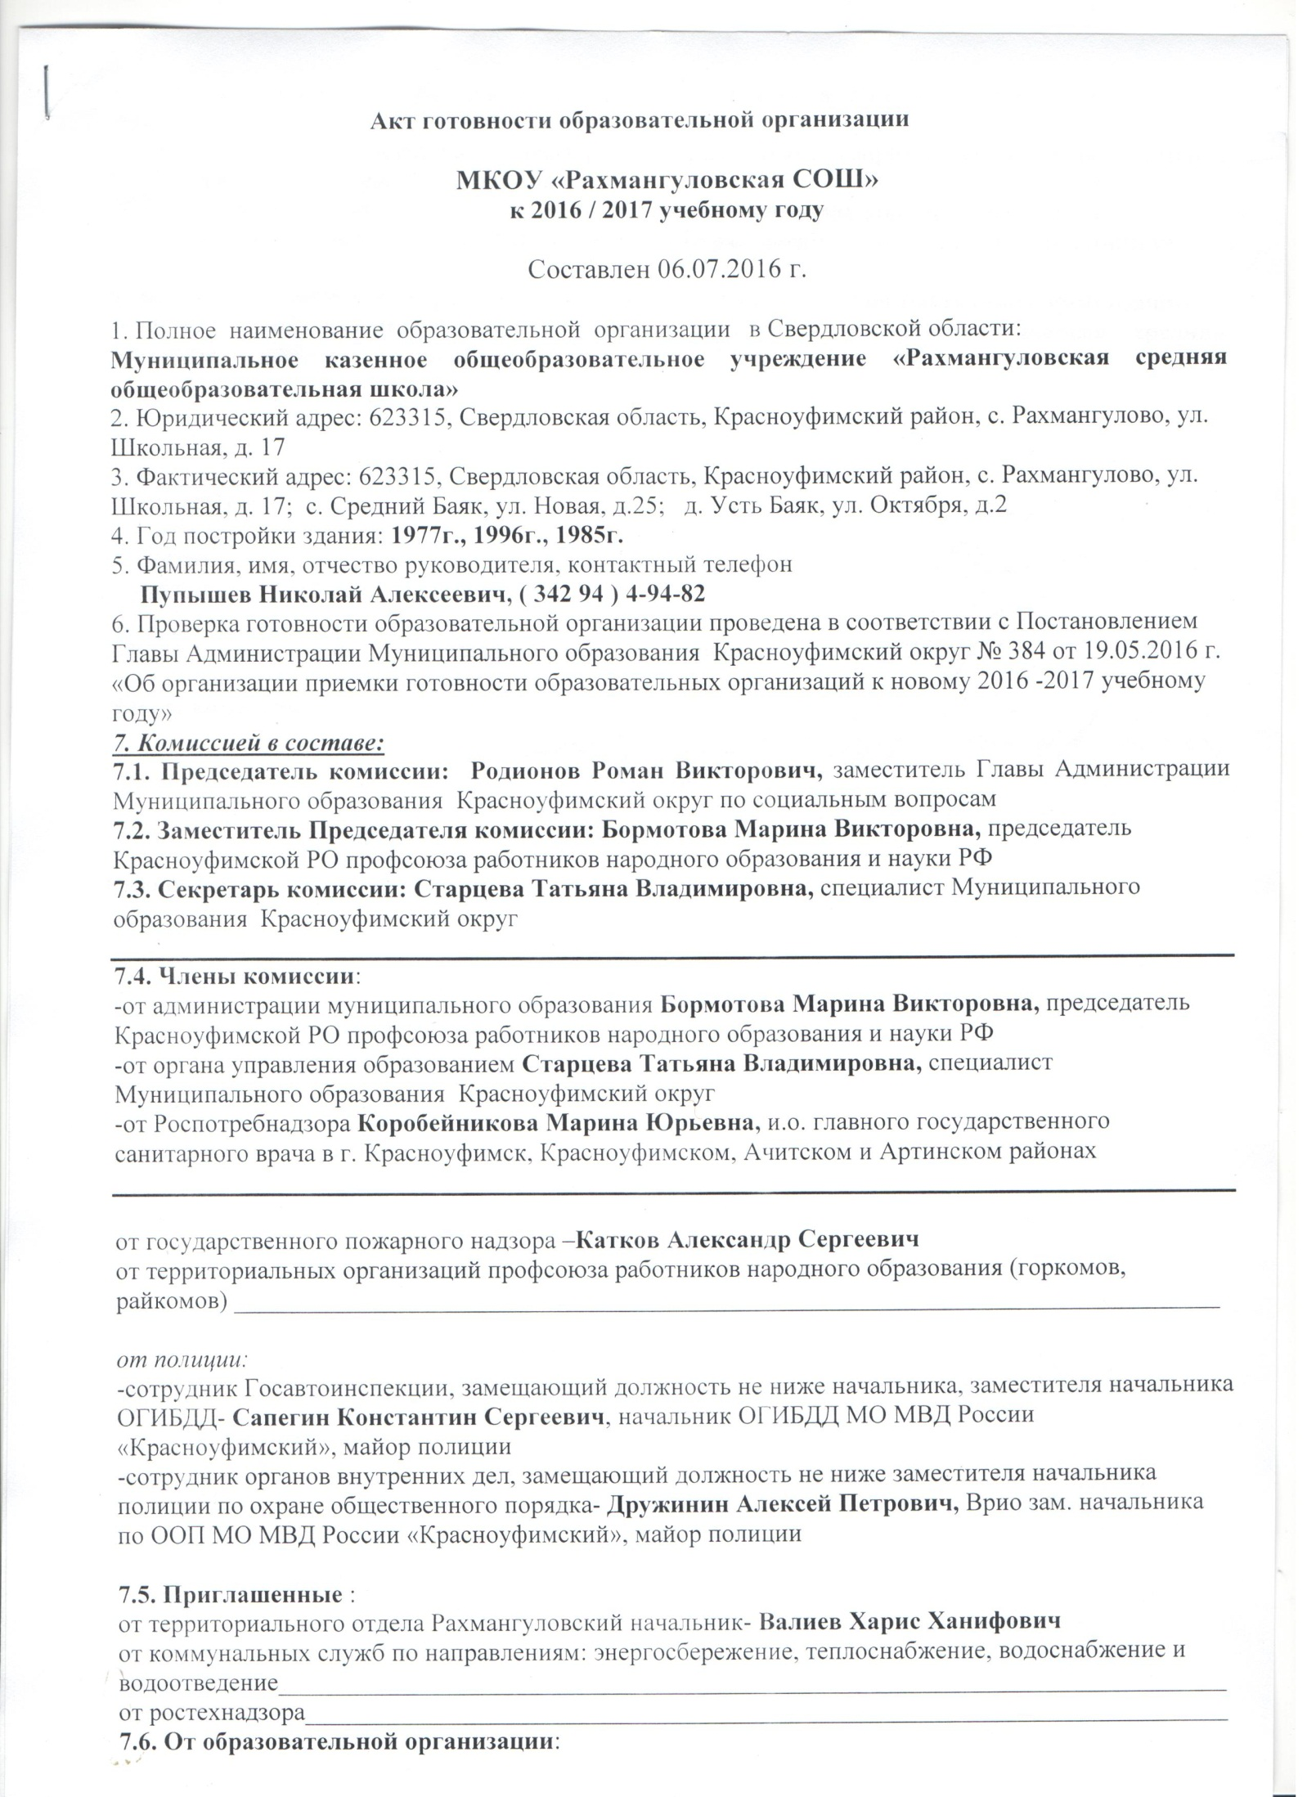

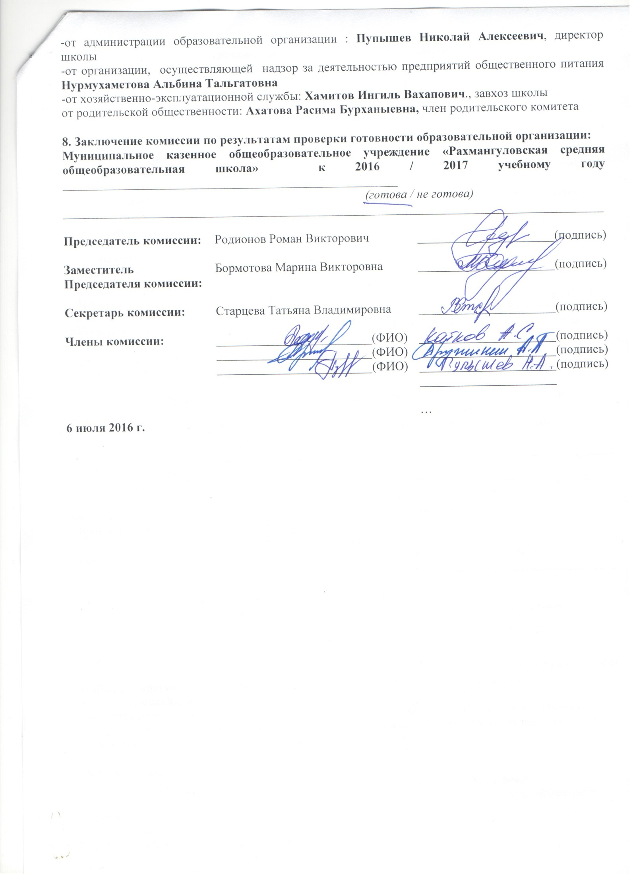

Приложение

к Акту готовности образовательной организации МО Красноуфимский округ
к 2016 / 2017 учебному году

Акт составлен 6 июля 2016 г.

№  п/п | Мероприятия | Требования к исполнению | Информация о состоянии на момент проверки, проблемы, рекомендации
Характеристика образовательной организации
 | Наличие учредительных документов юридического лица | Указать реквизиты | Устав МКОУ «Рахмангуловская СОШ», приказ № 621 от 28 октября 2015г.
 | Наличие документов, подтверждающих закрепление за образовательной организацией недвижимого имущества | Указать реквизиты | Договор о передаче имущества МО «Красноуфимский район» на право оперативного управления№1 от 01.03.2010 г.,  Договор о передаче имущества МО Красноуфимский округ на праве оперативного управления от 29.07.2010 г.  Распоряжение № 172 от 25.08.2015 г.о передаче имущества МКОУ «Усть-Баякская ООШ» в оперативное управление МКОУ «Рахмангуловская СОШ»
 | Наличие документов, подтверждающих право на пользование земельным участком, на котором размещена образовательная организация (за исключением арендуемых зданий) | Указать реквизиты | Свидетельство на право пользования землей № 3487 от 30.12.1999 г.,  Свидетельство на право пользования землей № 370 от 15.01.1996 г.,  Свидетельство на право пользования землей № 3482 от 30.12.1999 г.,
 | Наличие лицензии на право ведения образовательной деятельности, свидетельство об аккредитации | - № лицензии, кем и когда выдана, на какой срок, имеется ли приложение (приложения);  - соответствие данных, указанных в лицензии, уставу;  - виды образовательной деятельности и предоставление дополнительных образовательных услуг;  - дата и № свидетельства об аккредитации | 1)Лицензия на право ведения образовательной деятельности, серия 66 № 003021 выдана Министерством общего и профессионального образования Свердловской области 31 января 2012 года, регистрационный № 14764, приказ МОПО СО № 242 от 31.01.2012 г., (срок действия – бессрочно).  Имеется приложение – 3 листа  2)Данные, указанные в лицензии, соответствуют Уставу  3)Виды реализуемых образовательных программ:  - Основная общеобразовательная программа дошкольного образования в группах общераз- вивающей направленности, нормативный срок освоения 5,5 лет;  - Общеобразовательная программа начального общего образования, нормативный срок освоения 4 года;  - Общеобразовательная программа основного общего образования, нормативный срок освоения 5 лет;  - Общеобразовательная программа среднего общего образования, нормативный срок освоения 2 года;  - Общеобразовательная программа дополнительного образования детей по направлениям :  художественно-эстетическая;  социально – педагогическая ;  физкультурно-спортивная;  туристско- краеведческая  4) Свидетельство о государственной аккредитации: серия 66А01 № 0002416 , регистрационный № 877747 от 30 октября 2015г.  Имеются 3 приложения: серия 66А02 № 0002416, серия 66А02 №0003171, серия 66А02 №0003543
 | Наличие образовательных программ | 1) имеются (перечислить);  2) отсутствуют | 1) образовательная программа НОО  2) основная образовательная программа ООО СОО, утверждены пр. №163 от 30.08.2014г.
 | Наличие программ развития образовательной организации | 1) имеются (перечислить):  когда и кем утверждены;  на какой срок;  2) отсутствуют | Имеется
 | Наличие плана работы образовательной организации на 2015-2016учебный год | 1) наличие;  2) когда и кем утвержден | Имеется
 | Количество зданий (объектов) организации | - всего (единиц);  - в том числе с массовым пребыванием людей (единиц);  - в том числе с круглосуточным пребыванием людей (единиц) (спальный корпус, общежитие) | 3  3  -
 | Условия работы образовательной организации | - в одну или в две смены (указать)  - в первую смену обучаются:  количество классов;  количество обучающихся в них;  - во вторую смену обучаются:  количество классов;  количество обучающихся в них | 1) одна смена  2) 11 классов, 75 учащихся; 4 кл., 15 учащихся; 7 кл.,16 учащихся.  3) 0
 | Численность обучающихся (воспитанников) в образовательной организации | - проектная допустимая численность обучающихся (человек);  - количество классов по комплектованию;  - планируемое количество обучающихся на момент проверки (человек);  - в том числе с применением дистанционных образовательных технологий (человек);  - наличие превышения допустимой численности обучающихся (указать на сколько человек) | - по проекту вместимость 374 человек, 196 человек, 192 человека  - 11 кл.,4 кл.,7 кл.  - 75, 12, 15  - 0  - превышения допустимой численности нет  .
 | Укомплектованность образовательной организации кадрами | 1) по штатному расписанию:  администрация;  учителя;  воспитатели;  мастера производственного обучения;  научные работники;  медицинские работники;  иные работники;  2) по факту:  администрация;  учителя;  воспитатели;  мастера производственного обучения;  научные работники;  медицинские работники;  иные работники;  3) наличие вакансий (указать) | Администрация – 3, 1, 1  Учителя - 22, 4, 9  Воспитатели - 0, 0, 0  мастера производственного обучения -0;  иные работники – 24, 7,8  Администрация – 3, 1,1  Учителя - 22, 4, 9  Воспитатели - 0 , 0, 0  мастера производственного обучения -0;  иные работники – 24, 7, 8  3) 0
 | Наличие межведомственных планов по профилактике детского травматизма и гибели детей (в дорожно-транспортных происшествиях, при пожарах, на водных объектах) | - наличие (перечислить); *  - кем и когда согласованы и утверждены;  - на какой срок | 1) План мероприятий по противопожарной безопасности на 2015 – 2016 учебный год;  План мероприятий по предупреждению детского травматизма во время образовательного процесса  на 2015 – 2016 учебный год;  План мероприятий по предупреждению детского дорожно – транспортного травматизма на 2015 – 2016 учебный год  2) Утверждены директором МКОУ «Рахмангуловская СОШ» 01.09.2015 г.  3) один учебный год
Материально-техническая база образовательной организации и оснащенность образовательного процесса
 | Готовность (оборудование, ремонт) систем:  1) канализации;  2) отопления;  3) водоснабжения | Акты технического контроля (указать реквизиты) | Акт №1 от 01.07.2016 г.
 | Оснащенность ученической мебелью в соответствии с нормами и ростовыми группами |  | соответствует
 | Обеспеченность учебниками в соответствии с требованиями стандартов (в процентах) | Перечислить учебные предметы, не обеспеченные в полном объеме учебниками | 100%
 | Оснащенность мастерских в соответствии с требованиями |  | Оснащенность 100%
Материально-техническая база для занятий физической культурой и спортом в образовательной организации
 | Наличие и готовность физкультурного / спортивного зала |  | Имеется/ готов
 | Наличие спортивного оборудования и инвентаря по норме, состояние оборудования и инвентаря, акты-разрешения на использование в образовательном процессе спортивного оборудования | Указать реквизиты | Имеется  Акт – разрешение № 2 от 01.06.2016  - Перекладина  - Брусья  - Кольца  - Канаты  - Шесты  - Рукоход  - Лабиринт  - Стенка гимнастическая  - Полоса препятствий  - Козел гимнастический  - Бревно гимнастическое  - Гимнастические мостики  Футбольные ворота
 | Наличие и состояние стадиона / спортивной площадки |  | спортивная площадка / готова
 | Проведение испытаний спортивного оборудования на стадионах, спортивных площадках, спортивных / физкультурных залах |  | Акт № 2 от 01.06.2016

Пожарная безопасность образовательной организации
21 | Наличие предписаний органов надзорной деятельности Главного управления Министерства Российской Федерации по делам гражданской обороны, чрезвычайным ситуациям и ликвидации последствий стихийных бедствий по Свердловской области (госпожнадзора) | предписание/акт (указать реквизиты*)  1) количество неустраненных нарушений;  2) количество неустраненных нарушений, срок устранения которых истек;  3) наличие плана устранения нарушений с указанием сроков устранения (каким документом утвержден);  4) отчеты об устранении нарушений | нет
22 | Обучение правилам пожарной безопасности (далее – ППБ) | 1) обучение руководителя организации пожарному минимуму (наличие документа, указать реквизиты);  2) наличие обученного ответственного в организации;  3) обучение сотрудников ППБ;  4) обучение обучающихся ППБ;  5) эвакуационные учения с обучающимися (взаимодействие с госпожнадзором, периодичность проведения учений) | 1) Пупышев Н.А., директор школы, Удостоверение №651 от 16.07.2015 г.  2) Захарова Л.П.,заместитель директора в филиале Среднебаякская НОШ, Удостоверение № 603 от 05.06.2015 г.;  Сабитова А.Т., заместитель директора в филиале Усть-Баякская ООШ, Удостоверение № 1366 от 07.12.2011г.  2) Мансуров В.Ф.,завхоз школы, Удостоверение №650 от 16.07.2015 г.  Хазиев А.Х. Удостоверение №404 от 08.05.2015 г  Канипов Э.А.,Удостоверение №2090 от 07.12.2012  3) 53 чел.,19чел.,21 чел.  4) 74 чел.,15 чел.,16  5) 2 раза в год
23 | Состояние первичных средств пожаротушения | 1) достаточность имеющихся средств;  2) наличие журнала учета средств;  3) проверка средств на срок годности, при необходимости – их замена | 1) имеется 18 штук, 13, 12  2) имеется  3) проверка 28.06.2016г на срок 1 год
24 | Состояние автоматической пожарной сигнализации (далее – АПС) и системы оповещения и управления эвакуацией людей при пожаре, их техническое обслуживание | 1) наличие и исправность АПС, системы оповещения (указать реквизиты*);  2) вывод АПС, системы оповещения (указать реквизиты*);  3) договор на обслуживание (указать реквизиты*);  4) наличие дублированного сигнала на пульт подразделения пожарной охраны без участия работников объекта и (или) транслирующей этот сигнал организации:  наименование программно-аппаратного комплекса;  договор на обслуживание (указать реквизиты*);  5) наличие ответственного лица;  6) наличие иных систем пожарной автоматики (указать реквизиты*) | 1) имеется  2)Акт проверки работоспособности пожарной сигнализации и системы оповещения людей о пожаре от 05.07.2016 г.  3) Договор на техническое обслуживание объектовой станции № 194 от 31.12.2015, ИП Иноземцев В.И.  4) Договор на техническое обслуживание объектовой станции № 056 от 31.12.2015, ООО «ФОРЭС»,  5)Гапасов Р.А.
25 | Состояние путей эвакуации | соответствие путей эвакуации требованиям пожарной безопасности (да/нет) | да
26 | Соответствие электроустановок зданий требованиям пожарной безопасности | указать реквизиты* | Технический отчет по испытаниям и измерениям электрооборудования и аппаратов электроустановок составлен в июне 2014 года ООО «ФОРЭС»,
27 | Наличие, состояние и готовность противопожарного водоснабжения | 1) внутреннее;  2) наружное | Пожарный водоем
28 | Наличие Декларации пожарной безопасности | декларация зарегистрирована в территориальном органе госпожнадзора (указать реквизиты*) | Декларация пожарной безопасности зарегистрирована ,  От 23 .06.2015 г. №00591165-47-19/1
Санитарно-гигиенические и медицинские мероприятия
29 | Наличие предписаний органов Федеральной службы по надзору в сфере защиты прав потребителей и благополучия человека по Свердловской области | предписание/акт (указать реквизиты*)  1) количество выданных мероприятий по устранению нарушений;  2) количество устраненных нарушений;  3) количество неустраненных нарушений;  4) количество неустраненных нарушений, срок устранения которых установлен до 01 сентября;  5) наличие плана устранения нарушений с указанием сроков устранения (каким документом утвержден);  6) отчеты об устранении нарушений | нет
30 | Организация профессиональной гигиенической подготовки и аттестации | 1) обучение руководителя организации (наличие документа, указать реквизиты);  2) наличие обученного ответственного в организации;  3) обучение сотрудников  4) обучение обучающихся | Договор № 07/847 от 12.01.2015 г. «Центр гигиены и эпидемиологии в Свердловской области»  25 чел.,4 чел.,10  0
31 | Организация питания обучающихся | 1) наличие пищеблока (столовая, буфет), если иное – указать;  2) оснащенность пищеблока оборудованием и столовой мебелью;  3) акты технического контроля соответствия технологического и холодильного оборудования паспортным характеристикам (указать реквизиты*);  4) организация горячего питания:  за счет собственной столовой, договор на оказание услуги питания (указать реквизиты*);  договоры на поставку продуктов питания (указать реквизиты*);  5) планируемый охват обучающихся горячим питанием (количество и процент от общего количества обучающихся);  6) паспортизация пищеблока | 1) столовая  2) 100 %  3) Акт №5 от 01.07.2016 г.  4) собственная столовая,  - Договор поставки мясных продуктов, бакалейных продуктов, продуктов овощеводства и садоводства, продуктов мукомольно-крупяного производства, молочных продуктов, рыбной продукции от 01.01.2016г., Байдин С.Н.  Договоры на поставку овощей ИП ГКФГ Галимов М.С.  5)100%  6) паспорт имеется
32 | Оборудование образовательной организации по бактерицидному обеззараживанию воздуха |  | 2 прибора : ОРУБп-«КРОНТ», ОРУБн-3-3-«КРОНТ» «ДЕЗАР-4»;  «Дезар – 4» 1 шт.  Облучатель-рециркулятор медицинский бактерицидный «СН-111-115»
33 | Наличие установки фильтров и ультрафиолетовых облучателей для очистки и обеззараживания воды |  | нет
34 | Обследование технического состояния вентиляции образовательной организации с инструментальными измерениями объемов вытяжки воздуха (для общеобразовательных организаций) | указать реквизиты* | Нет
35 | Состояние медицинского сопровождения | 1) наличие медицинского кабинета (если иное – указать);  2) лицензия на право медицинской деятельности, договор с поликлиникой на обслуживание (указать реквизиты*);  3) обеспеченность медицинским персоналом | -Договор № 07/2256 от 03.03.2016, Центр гигиены и эпидемиологии в Свердловской области;  -Договор № 84 на оказание медицинских услуг от 13.01.2016 г., филиал №4 ГБУЗ СО «Свердловский областной кожно-венерологический диспансер»
36 | Протокол лабораторного исследования качества питьевой воды по микробиологическим показателям в соответствии с программой производственного контроля (при проведении работ на системе водоснабжения необходимо представить данные исследований после проведения этих работ) | указать реквизиты* | *
37 | Проведение медицинского осмотра сотрудников образовательной организации в соответствии с установленным графиком |  | Договор № 07/2256 от 03.03.2016, Центр гигиены и эпидемиологии в Свердловской области;  -Договор № 84 на оказание медицинских услуг от 13.01.2016 г., филиал №4 ГБУЗ СО «Свердлов-ский областной кожно-венерологический диспансер»
Антитеррористическая защищенность образовательной организации
38 | Наличие рекомендаций правоохранительных органов | предписание/акт проверки (указать реквизиты*)  1) количество неустраненных недостатков;  2) количество неустраненных недостатков, срок устранения которых истек;  3) наличие плана устранения недостатков с указанием сроков устранения;  4) отчеты об устранении недостатков | нет
39 | Наличие кнопки тревожной сигнализации (далее – КТС), кнопки экстренного вызова (далее – КЭВ) | 1) наличие и исправность;  2) вывод КТС (КЭВ) (наименование организации);  3) назначение ответственного в организации;  4) договор на обслуживание (указать реквизиты*);  5) КТС (КЭВ) отсутствует (причина, принимаемые меры);  6) КТС (КЭВ) не обслуживается (причина, принимаемые меры) | 1) КТС имеется, состояние исправное  2) ИП Иноземцев В.И.  3) Гапасов Р.А., гардеробщик;  Фархатшин Д.С, сторож;  Салихов Р.Н., сторож;  4) Договор №119 на техническое обслуживание и ремонт охранно-тревожной сигнализации, ООО «ФОРЭС»
40 | Организация физической охраны | - в дневное время:  предусмотрено в штатном расписании (вахтер, сторож);  заключен договор с охранной организацией (указать реквизиты*);  2) в ночное время:  предусмотрено в штатном расписании (вахтер, сторож);  заключен договор с охранной организацией (указать реквизиты*) | 1)гардеробщики Гапасов Р.А., Валиева Ч.С., Садриева З.Г.  2)сторожа: Фархатшин Д.С., Салихов Р.Н.;  Петухова Е.Г., Багаутдинов Г.  Миргалимов С., Зиннатов М.Г.
41 | Ограждение образовательной организации | 1) наличие ограждения;  2) состояние ограждения | -ограждение частичное  -ограждение полное  -ограждение полное
42 | Система видеонаблюдения | 1) наличие (установка по периметру, внутри здания организации);  2) количество камер (в том числе: внутри здания образовательной организации, по периметру);  3) вывод изображения;  4) назначение ответственного в образовательной организации;  5) договор на обслуживание (указать реквизиты*) | 1) установка камер внутри здания  2) 4,6,4  3) монитор, видеорегистратор  4) Гапасов Р.А., Валиева Ч.С., Садриева З.Г  5) Договор № 190 от 28.03.2016 г., ООО «ФОРЭС»
43 | Наличие контрольно-пропускной системы | - наименование контрольно-пропускной системы;  - договор на обслуживание (указать реквизиты*) | - ответственные :гардеробщик, сторожа  - приказ о назначении ответственных за пропускной режим
44 | Обучение антитеррористической защищенности | 1) назначение ответственного в образовательной организации;  2) обучение сотрудников;  3) обучение обучающихся | Приказ № 200 от 20.09.2015 г.Гиндуллин А.В  Инструктажи.
45 | Наличие освещения по периметру | 1) наличие;  2) исправность | имеется
46 | Паспорт антитеррористической и противодиверсионной защищенности образовательной организации | паспорт разработан, согласован в  подразделениях:  1) ГУ МВД России по Свердловской области (дата);  2) ГУ МЧС России по Свердловской области (дата);  3) УФСБ России по Свердловской области (дата);  4) иных (указать) (дата) | Начальник ММО МВД России «Красноуфимский», 03.04.2014; 23.06.2015 г.  Начальник отдела ГО,ЧС администрации МО Красноуфимский округ, 03.04.2014; 23.06.2015 г.  Начальник УФСБ г.Красноуфимска,03.04.2014; 23.06.2015 г.
Информационная безопасность
47 | Проведение ревизии библиотечного фонда на выявление литературы, содержащей материалы экстремистской направленности | указать реквизиты* | Март 2016 г.
48 | Наличие в образовательной организации доступа к сети Интернет | указать реквизиты* | Договор № 94/06488 об оказании телематических услуг связи в рамках приоритетного национального проекта «Образование» от 01.01.2013 г. ОАО «РОСТЕЛЕКОМ»
49 | Количество компьютеров, подключенных к сети Интернет |  | 10,0,3
50 | Наличие договорных обязательств с провайдером на предоставление контент-фильтрации для трафика | указать реквизиты*
51 | Установка контент-фильтра на компьютерах, имеющих доступ к сети Интернет | 1) название и тип контент-фильтра  2) все ли компьютеры, подключенные к сети Интернет, имеют контент-фильтр | Net-Police  Да
52 | Проверка исправности контентной фильтрации | указать реквизиты* | ОАО «Ростелеком»
53 | Назначение ответственных лиц по информационной безопасности | указать реквизиты* | Сафин Р.Р., приказ № 200 от 01.09.2015 г.
Безопасность дорожного движения
54 | Безопасность школьных перевозок | 1) численность обучающихся, подвозимых в образовательную организацию;  2) соответствие школьного автобуса ГОСТ;  3) согласование маршрута движения автобуса с Государственной инспекцией безопасности дорожного движения;  4) организация предрейсового и послерейсового осмотров (технического и медицинского) (кем проводится, указать реквизиты*);  5) дата последнего техосмотра (указать реквизиты*);  6) укомплектованность водителями;  7) стаж работы водителя, обучение | 1)14 человек  2)соответствует  3)согласовано, госинспектор дорожного надзора ГИБДД г. Красноуфимска  4)Договор № 94 от 12.01.2015  ГБУЗ СО Красноуфимская РБ  5) 22.04.2016, ОАО Гипатрон  6)водитель имеется  7) 25лет, май 2016 г.
55 | Паспорт дорожной безопасности образовательной организации | 1)наличие (в том числе визуализированного паспорта);  2)паспорт утвержден (дата);  - паспорт согласован в Госавтоинспекции (дата);  - паспорт согласован в администрации муниципального образования (дата) | - имеется  - 05.10.2015  - 02.09.2013  - 05.10.2015
56 | Наличие площадки по обучению детей правилам дорожного движения (уличная, внутришкольная), наличие учебно-тренировочного перекрестка |  | нет
57 | Наличие класса «Светофор» |  | нет
58 | Наличие уголков безопасности дорожного движения |  | имеется в фойе
59 | Состояние улично-дорожной сети, прилегающей к образовательной организации | 1)наличие и целостность ограждения территории образовательной организации, исключающего выход на проезжую часть в месте, не обустроенном для ее перехода;  2)количество пешеходных переходов, расположенных на маршрутах движения детей в 800 метровой зоне, их соответствие ГОСТ Р52289–2004;  3)наличие и состояние тротуаров на маршрутах движения детей, исключающих их движение по проезжей части | 1)частичное ограждение  - 2,1,0  - тротуаров нет
Охрана труда
60 | Приказ о назначении ответственного лица за охрану труда в образовательной организации | указать реквизиты* | Приказ №5-Аот 15.01.2015г., Гиндуллин А.В.
61 | Наличие коллективного договора | указать реквизиты* | КД на 2016-2018 г., зарегистрирован 02.02.2016
62 | Наличие специалистов, обученных по 40-часовой программе по охране | 1)обучение руководителя/заместителя руководителя (наличие документа, указать реквизиты);  2)обучение уполномоченных и членов комиссии по охране труда (наличие документа, указать реквизиты) | Л.П.Захарова, удостоверение № 1428 от 27 декабря 2014 года  А.Т.Сабитова, удостоверение №1366 от 07.12.2011г.  З.М.Гаптиева, удостоверение №1489 от 07.12.2011 г.
63 | Наличие плана работы по охране труда и профилактике детского травматизма в образовательной организации |  | имеется
64 | Наличие инструкций по охране труда | указать реквизиты | имются
65 | Наличие журналов по проведению инструктажей по охране труда |  | имеются
66 | Организация и проведение инструктажей по вопросам охраны труда | указать периодичность | по графику
67 | Состояние аттестации рабочих мест (специальная оценка условий труда) на начало учебного года | 1)количество рабочих мест, всего;  2)количество аттестованных рабочих мест;  3)количество неаттестованных рабочих мест,  4)планируемые сроки аттестации | 1) 96  2)32, 25,23
Ремонтные работы
68 | Проведение капитального ремонта | виды работ | нет
69 | Проведение текущего ремонта | виды работ | побелка, покраска
70 | Наличие перспективного плана капитального ремонта организации | указать перечень основных работ, запланированных на 2016 год и последующие годы | ремонт крыши,

